|  |  |  |
| --- | --- | --- |
|  | **Carátula para entrega de prácticas** | |
| Facultad de Ingeniería | | Laboratorio de docencia |

Laboratorios de computación

salas A y B

|  |  |
| --- | --- |
| *Profesor:* | Rodríguez Espino Claudia Ing. |
| *Asignatura:* | Fundamentos de Programación |
| *Grupo:* | 1104 |
| *No de Práctica(s):* | Practica 1. |
| *Integrante(s):* | Santa Rosa Ortiz Thelma Jazmín |
|  |  |
| *No. de Equipo de cómputo empleado:* | 50 |
| *Semestre:* | 1° |
| *Fecha de entrega:* | 25 de Agosto del 2018 |
| *Observaciones:* |  |
|  |  |

CALIFICACIÓN: __________

**Práctica de estudio 02: GNU/Linux**

**Objetivo:**

Conocer la importancia del sistema operativo de una computadora, así como sus funciones. Explorar un sistema operativo GNU/Linux con el fin de conocer y utilizar los comandos básicos en GNU/Linux.

**Desarrollo:**

En el laboratorio, la profesora nos iba explicando que es el sistema operativo de una computadora que es el conjunto de programas y datos que administra los recursos tanto de hardware como de software de un sistema de una computadora. Además, funciona como interfaz entre el dispositivo y el usuario o aplicaciones.

También vimos que existen diversos tipos de Sistemas Operativos, y en esta práctica nos enfocamos en el Sistema Operativo de Linux.

* **Sistema Operativo Linux:** Linux es un sistema operativo tipo Unix de libre distribución para computadoras personales, servidores y estaciones de trabajo. El sistema está conformado por el núcleo (Kernel) y un gran número de programas y bibliotecas. Muchos programas y bibliotecas han sido posibles gracias al proyecto GNU, por lo mismo, se conoce a este sistema operativo como GNU/Linux.
* **Software libre:** Un software libre es aquel que se puede adquirir de manera gratuita, es decir, no se tiene que pagar algún tipo de licencia a alguna casa desarrolladora de software por el uso del mismo.
* **Licencia GNU:** La Licencia Pública General de GNU o GNU General Public License (GNU GPL) es una licencia creada por la Free Software Foundation en 1989 y está orientada principalmente a proteger la libre distribución, modificación y uso de software.
* **Kernel de GNU/Linux:** El Kernel o núcleo de Linux se puede definir como el corazón del sistema operativo. Es el encargado de que el software y el hardware del equipo se puedan comunicar.
* **Interfaz de línea de comandos (CLI) o shell de GNU/Linux El Shell de GNU/Linux:** permite introducir órdenes (comandos) y ejecutar programas en el sistema operativo. Todas las órdenes de UNIX/Linux son programas que están almacenados en el sistema de archivos y a los que llamamos comandos, por lo tanto, todo en GNU/Linux se puede controlar mediante comandos.

**Comandos Básicos:**

Aquí la profesora nos iba explicando para que servía cada comando mientras también los escribía, nosotros por lo mientras prestábamos atención mientras igual íbamos ingresando los comandos a la computadora. La maestra se detenía a resolver dudas y a que todos estuviéramos al corriente.

Para iniciar con los comandos primero abrimos la terminal donde colocamos lo siguiente:

1. Comando ls

sirve para enlistar los elementos que existen en una ubicación del sistema de archivos de Linux.

1. Comando ls .

Linux nombra la ubicación actual con un . entonces es cuando se usa ls .

1. Comando ls -1

comando especifico como argumento la ubicación donde se desean listar los elementos.

1. Comando ls /

Ver archivos que se encuentran en raíz. Aquí revisamos el directorio home.

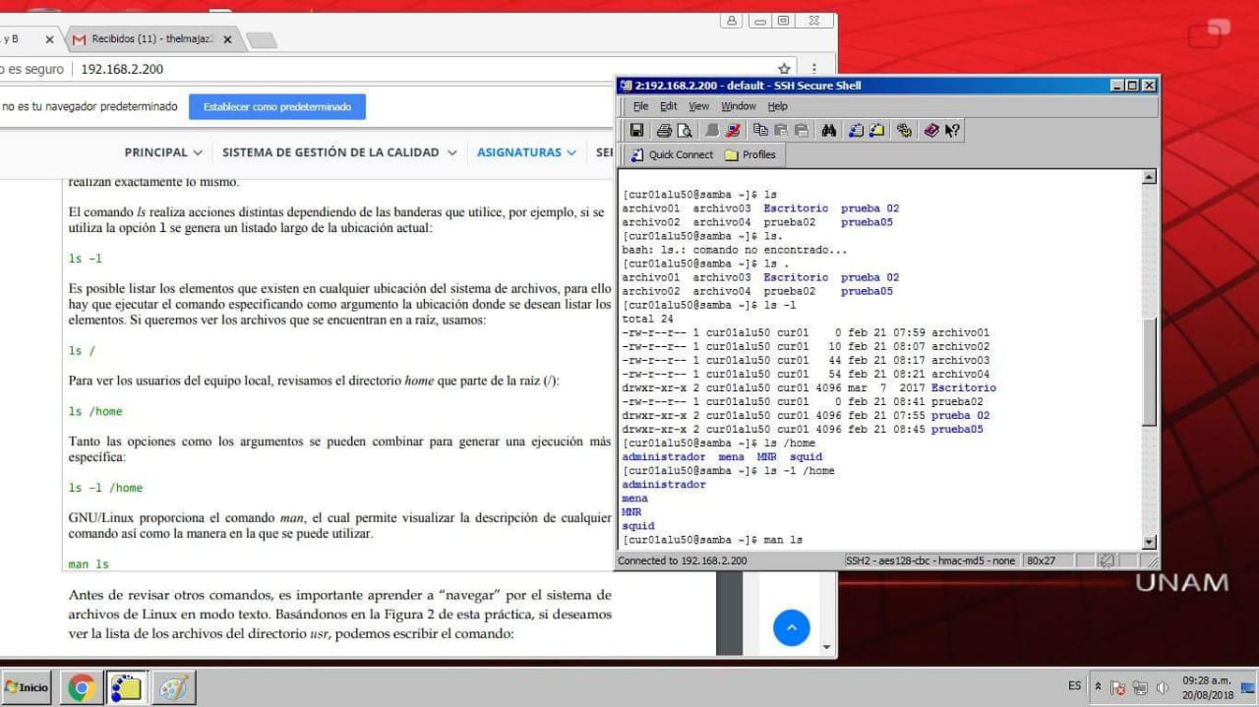

4..

3.

2.

1.

1. Comando man ls (siempre podemos combinar comandos para un mejor funcionamiento.)

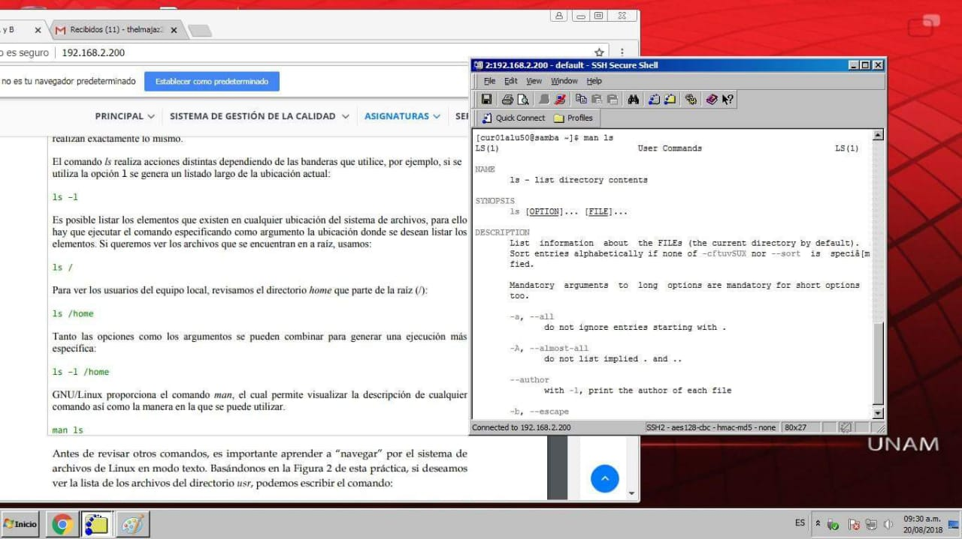

5..

1. Comando ls /usr

Esto es, el argumento se inicia con / indicando que es el directorio raíz, seguido de usr que es el nombre del directorio.

1. Comando ls ../

Se pueden utilizar varias referencias al directorio padre para ir navegando por el sistema de archivos, de tal manera que se realice la ubicación de un archivo a través de una ruta relativa.

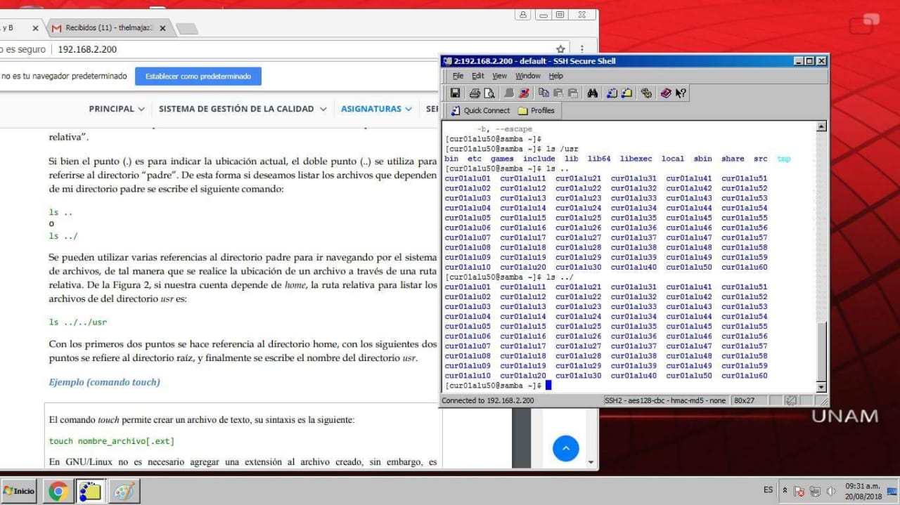

7.

6.

1. Comando touch

Permite crear un archivo de texto.

1. Comando mkdir

Permite crear una carpeta.

1. Comando cd

Permite ubicarse en una carpeta.

1. Comando pwd

permite conocer la ubicación actual(ruta).

1. Comando find

Permite buscar un elemento dentro del sistema de archivos.

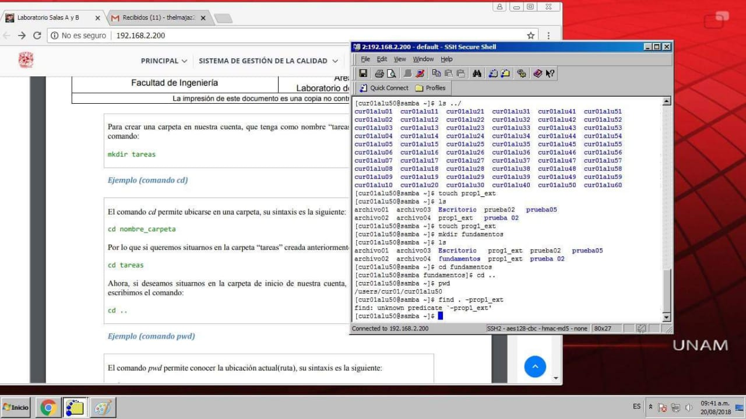

12.

11.

10.

9.

8.

1. Comando clear

Limpia la consola (Aunque observe que solo recorre todo lo que hemos hecho)

1. Comando cp

Permite copiar un archivo.

1. Comando mv

mueve un archivo de un lugar a otro

1. Comando rm

Permite eliminar un archivo o un directorio.

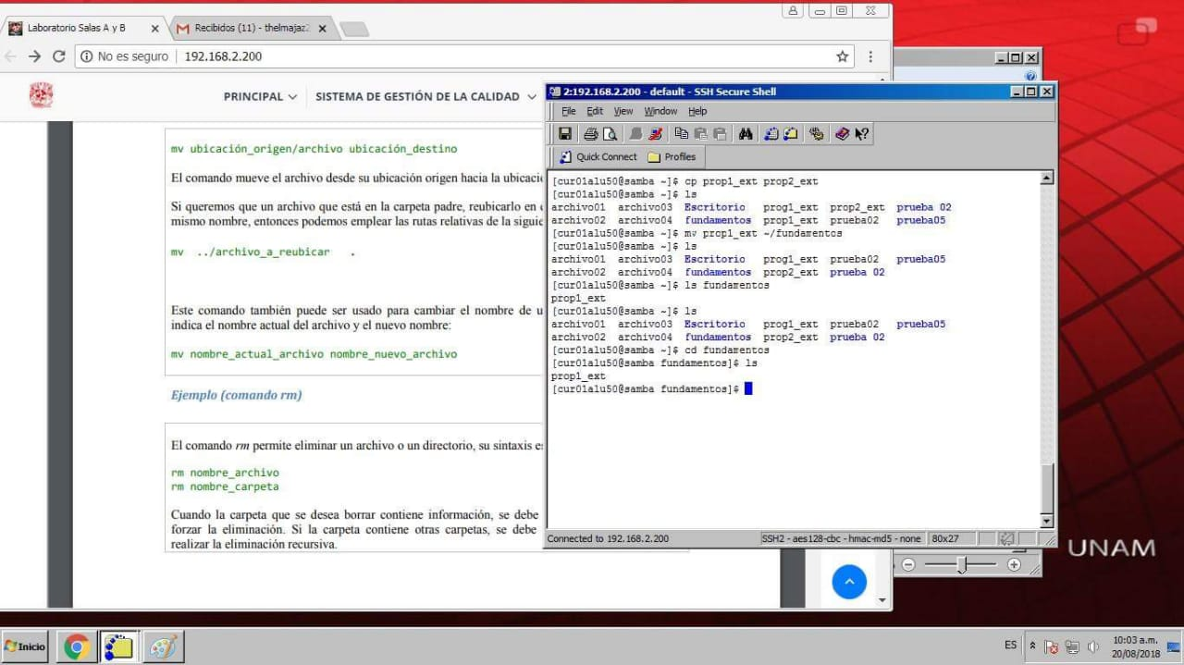

15.

14.

**Conclusiones:**

Linux más que un sistema operativo, es una herramienta poderosa el día de hoy, y por eso su uso en servidores de Internet va en aumento. Por este mismo hecho grandes compañías han adoptado el Linux.

Es un poco complicado de utilizar, pero con conocimientos medios se puede, y el ver que se puede controlar mediante comandos me pareció muy interesante.

Es buen sistema operativo.